爱国无罪 叛国当诛

原姿晴 [有理儿有面](javascript:void(0);)

**有理儿有面**

微信号 youli-youmian

功能介绍 你说是不是

2021-03-04[原文](https://mp.weixin.qq.com/s?__biz=Mzg3MjEyMTYyNg==&mid=2247525229&idx=2&sn=30f07254810d14552357cc917032cac0&chksm=cef63718f981be0ec90a9f82efcbcb8fe790e56a02f507d4c9538272dee2ac3d758ecaffbe0c&scene=27#wechat_redirect&cpage=45) 发表于

收录于合集





**全文共1239字，图片1张，预计阅读时间为3分钟。**

**文章发于“有理儿有面”（youli-youmian），欢迎大家在朋友圈和微信群转发。**

**公众号及其他平台转载请在后台留言。**



▼

 本文作者：香港资深媒体人 原姿晴

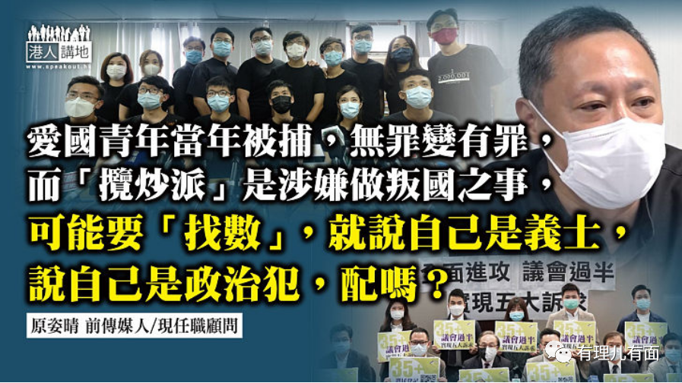

常言道：“家有一老，如有一宝”；老人家不单有丰富的人生历练，可给我们启蒙；还是真实历史的见证者。日前经传媒好友介绍，认识了一位化名“阿咩”的老人家，在50多年前，年方16岁的他，因与殖民地政府作对而被拘捕，但他却坚持不认罪、不辩护、不保释，白白坐了一年监，与父亲决裂了，人生也彻底改变了，但他没后悔。而今天那些厚着脸皮地说自己是救香港的所谓“义士”甚至“死士”，简直不入流！

我“衰”爱国？

时间回到1967年，社会事件越演越烈，当年阿咩念官校，与学校的师兄弟义愤填膺地搞了一个小小的文宣队，做了一批单张预备分发给同学，在回校的路上被警方截查，在书包搜出了单张而被拘捕。当日“阿咩”被带到警署，还没有被盘问，就被六名“杂差”围着拳打脚踢，被打超过两小时，当时一百磅未够的阿咩被打到半昏迷，一身白色校服，沾上了一大片黒、一大片红；黑色是警察皮靴印、红色是他的血！在那个年代，嫌疑人被这种“严刑”招呼可能也不罕见，只是当晚与阿咩在覊留所同仓的人是“衰”老笠（行劫），他这个惨白少年却是“衰”爱国！

捱过了皮肉之苦，是与家人决裂的锥心之痛。阿咩父亲一进入羁留室，看到阿咩被打至遍体鳞伤，马上伏在阿咩肩上痛哭，到平伏情绪就对他说：已找了律师，也跟法官说好了，因为家庭背景好，只要他认罪，就实时释放，不留案底，唯一条件是要立即到外国念书，不可再留在香港。

余生为真历史作见证

“我无罪！”阿咩用这三字回应了父亲，亦决定了他余生遇上更多坎坷。阿咩对笔者说，他认为自己爱国无罪，所以当时选择了不认罪、不辩护、不保释！到了今天，阿咩仍然觉得当年在英殖政府统治下，就算爱国是原罪，他依然没有罪；在港英政府眼中他是叛逆者，但事实上，他和当年被囚的老师及学生只是无辜市民。但最大的遗憾是，当年跟父亲互不谅解，父子关系决裂了。

经过毒打以为自己活不过四十岁的阿咩眼见这段历史在港英政府治下被埋没了，也很可能被人遗忘，所以他决定余生要为这段真实历史做见证。

假爱港 真叛国？

爱国青年被捕，无罪变有罪，阿咩等年轻人难道不知道不认罪的后果吗？阿咩当年出于爱国心做事，还是斯斯文文的，印下单张，没有暴力，也没有违法，最终仍是要坐牢，但依然甘付代价、不苟且低头。

看看今日47名反对派人士被控“串谋颠覆国家政权罪”的案件，他们搞所谓“初选”时，发表“抗争派立场声明书”，誓要夺取立法会35+席位、逼使政府响应所谓“五大要求”，否则就无差别否决政府所有议案，务要令政府停摆，还坚称“墨落无悔”；更有人掦言藉此实践“揽炒十步曲”；又有人大摇大摆跑国际线，要求外国制裁香港和中央。请看看美国民主、共和两党相争，有没有人会向俄罗斯要求制裁自己国家呢？这种基本政治伦理都不懂吗？如查明属实，“揽炒派”是“反中”、“反华”！

要知道阿咩他们所做的是爱国的事，是真义士；而这班“揽炒派”是涉嫌做叛国之事、伤害国家和香港利益、残害国人港人，“义”在哪里？能放在阳光之下吗？经过法庭审讯自然会有答案。只是，今天他们要自食恶果了，就说自己是“义士”、“政治犯”，配吗？

本文转自港人讲地





**关注公众号：**

**有理儿有面**

**理   性｜   揭   秘｜   探   讨**







### 精选留言

用户设置不下载评论